- Na planie studiów dodajemy kolumnę El (e-learning).
- W sylabusie dodajemy nową zakladkę E-learning- podczas próby zakończenia sylabusa system sprawdza czy godziny wpisane na planie studiów w kolumnie El zgadzają się z godzinami wpisanymi przez Autora sylabusa:
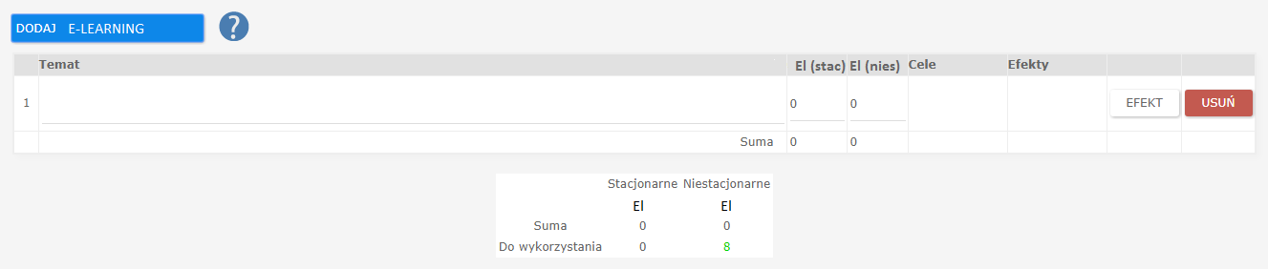
- E-learning jest widoczny w zakładce Obciążenie studenta jako trzecia, stała pozycja.
- Na wydruku sylabusa E-learning jest widoczny:
- Jako punkt F- tabela wygląda analogicznie jak tabela z godzinami pracy studenta wymagającej kontaktu z dydaktykiem
- w punkcie L (Bilans punktów ECTS) jako trzecia pozycja

